Innbyggerdialog kveldsmøte i Dalheim Samfunnshus Hurdal
Tirsdag 22.01.2019 fra kl.19.00.-21.00

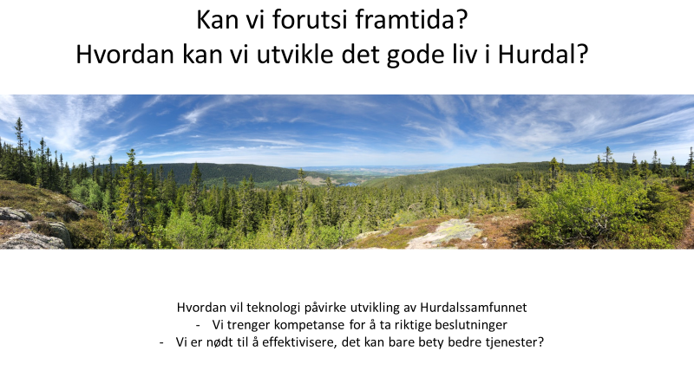

Det viktigste for oss mennesker er aktivitet livsglede og sosial deltagelse.
Forskning viser samme resultat over hele verden og er langt viktigere en alt annet - tilsammen.
For å utvikle Hurdalssamfunnet må vi sammen utvikle og bidra med kunnskap for å sikre ett godt sted å leve, til ett godt samfunn, med ressurser til å gi tjenester med verdighet og kvalitet til de som trenger det mest - i alle livsfaser.

Nylig er vedtatt sentrumsplan i Hurdal. Der har vi muligheten for å utvikle fellesskap og aktiviteter igjennom hele livsløpet, der nettopp teknologi for samhandling kommunikasjon og tjenesteproduksjon må bygges inn før grunnstein nedlegges.

For å få dette til vil vi etablere arenaer for kunnskapsformidling, diskusjoner og å gi innbyggere, administrasjon og ledelse, kunnskap og visdom for å kunne ta de gode beslutninger for hele Hurdalssamfunnet, og gjerne flere med!

Trenger vi å prioritere og effektivisere?

I dette bildet ligger også ansvaret for eget liv - som kun mitt eget!
Vel møtte til en spennende kveld på Dalheim.

Møt opp!

Det er med vår verdens bakteppe i tiden, viktigere enn noen gang!

Hurdal Samfunnshus Dalheim 22.01.2019 kl. 19.00.-21.00

Program

19.00. – 19.05.
Velkommen ved Ordfører Runar Bålsrud.

19.05.- 19.15.
Introduksjon av program og deltagere.

19.15.- 19.25.
Ledelse er veivalg i livet basert på livsglede, arbeidsglede, og drømmer. Hvordan lede for å skape endring?
Torgeir Steinsli – Raadmanden AS.

19.25.-19.35
Teknologisk utvikling er raskere enn noen gang. Hvordan kan vi som lokalsamfunn utnytte dette gode potensialet? (vi har ikke noe valg). Hvilke muligheter gir teknologi for ett godt resultat for Hurdal kommune.
Marit Heiberg – direktør Kunnskapsbyen Lillestrøm.

19.35.-19.45
Digitalisering helse. «Pasientsignal» Helsetunet – ny leveranse under innføring! Hva er resultatet for beboere, pårørende ansatte og for kommunal forvaltning?
Flemming Hegerstrøm – direktør Hospital IT.

19.45.-19.55
Prosjekt avstandsoppfølging Gardermoregionen. Mitt liv – mitt ansvar. Muligheter for å bo trygt hjemme hele livet?
Anne Gunvor Nystrøm – prosjektleder finansiert Helsedirektoratet, nasjonalt prosjekt.

19.55.- 20.10
Salg av kaffe og kaker ved Dalheims venner.

20.10.- 20.20
Nannestad ungdomsskole har pilotert løsning for moderne livssyklushåndtering av pcer i skole. I løpet av desember er 560 pcer innrullert. Informasjon om prosjektet.
Petter Finstad – tjenesteutvikling skole og oppvekst DGI

20.20.- 20.30
Innbyggerdialog/involvering. Hvorfor er det viktig for å utvikle kunnskap, gode riktige tjenester og selvbetjening - gjerne via min side og kommunens nettportal.
Linn Reinåmo – portaladministrator DGI.

20.30
Debatt – politisk sammensatt panel.
Hvordan kan vi etablere teknologi som gir samhandling og resultat og samtidig utvikler tjenester og organisasjonen, som er til nytte og glede for Hurdalssamfunnet?
Modertatorer Marit Heiberg og Torgeir Steinsli.
Om foredragsholdere:

Torgeir Steinsli.
Er oppvokst opp på Skreia i Østre Toten Kommune. Med en sterk mor som drev sin egen frisørforretning, far var baker I Kjelstad bakeri. Jeg har en yngre søster og en eldre bror som bor på Toten.
Jeg er gift med Cecilie Klaveness og jeg har sønnen Christian fra tidligere ekteskap som bor i USA.
Jeg flyttet fra Toten i 1969 og tok utdannelse i forsvaret før jeg i 1976 startet i det privat næringsliv Bertel O. Steen AS. Der fikk jeg store utviklingsmuligheter som leder og har etter den tiden ledet flere større tyske og norske virksomheter fra 1990 og frem til 2017. Siden har jeg etablert mitt eget selskap Raadmannen AS der jeg driver rådgivning ovenfor kommuner, bedriftseiere, styrer og er jeg aktiv som mentor for oppstartsbedrifter og for UB (ungdomsbedrifter i VGS) Har for tiden tre styreverv. Holder også foredrag om ledelse og veivalg i livet basert på drømmer, livsglede og arbeidsglede.
På fritiden har jeg vært engasjert innen lag og foreninger. Har jobbet aktivt siden 1990 med etableringen av kulturhuset Flammen i Nittedal der jeg bodde frem til 2015 da jeg flyttet til Jessheim.
Har restaurert et seter tun på Totenåsen der vi tilbringer mye tid på ski og jakt.

Flemming Hegerstrøm.
Strategi: Skal ved hjelp av moderne digitalteknologi og IT gjøre norske helsearbeidere til verdensledende på effektivitet og kvalitet.
Selskap: 15 år, 22 ansatte, 40 mill i omsetning, gaselle bedrift 3 ganger
Profil: Innovativ med høyt trykk på FOU. Utvikler egen programvare og skaper teknologiske løsninger for med utelukkende fokus på helsesektoren spesialisthelse og kommunal helse.
Produkt: Universell, selvbetjent, digitale verktøy som samhandler med EPJ og øvrig kritisk infrastruktur

Marit Heiberg.
Utdannet sosiolog med spesiale innen organisasjonsteori og velferdsstatens yrker.
Arbeidet med folkehelsespørsmål i Helsedepartementet, vært pleie-og omsorgssjef på bydelsnivå i Oslo og
Avdelingsdirektør for eiendomsutvikling i Oslo kommunes eiendomsetat.

De siste 8 årene har hun vært prosjektleder i Kunnskapsbyen Lillestrøm og jobbet med by- og næringsutvikling, IT-sikkerhet og velferdsteknologi og tjenesteinnovasjon.
Utviklingsarbeid skjer i spenningsfeltet mellom menneske, teknologi og organisasjon og den tunge snuoperasjonen er at vi må endre vår handlemåte. Framtida er grønn!

